**Modul I**

**Pengenalan SPSS**

1. **Tujuan Praktikum**
2. Mahasiswa dapat mengenal tentang SPSS
3. Mahasiswa mampu mengenali menu-menu pada SPSS
4. **Tugas Pendahuluan**

Buat rangkuman tentang sejarah SPSS

1. **Dasar Teori**
2. Program SPSS

SPSS merupakan software khusus statistik yang populer dan paling banyak pemakainya diseluruh dunia. SPSS awalnya diperuntukkan bagi pengolahan data statistik untuk ilmu sosial

(saat itu SPSS adalah singkatan dari Statistical Package for Social Science), sekarang diperluas untuk melayani berbagai jenis user, sehingga saat ini SPSS adalah singkatan dari Statistical Product and Service Solution.

1. Cara Kerja SPSS
2. **Praktikum**

#### Program SPSS

SPSS merupakan software khusus statistik yang populer dan paling banyak pemakainya di seluruh dunia. SPSS awalnya diperuntukkan bagi pengolahan data statistik untuk ilmu sosial (saat itu **SPSS** adalah singkatan dari ***Statistical Package for Social Science****)*, sekarang diperluas untuk melayani berbagai jenis user, sehingga saat ini **SPSS** adalah singkatan dari ***Statistical Product and Service Solution***.

#### Cara Kerja SPSS

Untuk memahami cara kerja software SPSS, berikut dikemukakan kaitan antara cara kerja SPSS dengan Statistik dalam mengolah data.

##### Statistik

Input data Output Data

PROSES STATISTIK

##### SPSS

PROSES STATISTIK

(Data Editor)

Input data Output Data

*(Data Editor) (Viewer*)

Penjelasan cara kerja SPSS adalah sebagai berikut:

* 1. Data yang akan diproses dimasukkan (entry) lewat window *Data Editor* yang otomatis aktif saat SPSS dijalankan.
  2. Data yang telah diinput kemudian diproses, juga lewat window *Data Editor*.
  3. Hasil pengolahan data tampil di layar tersendiri yaitu window *Viewer* (Output)*.*

#### Memulai SPSS

Untuk menjalankan program SPSS for Windows Versi 12.0, langkah-langkahnya adalah sebagai berikut:

* 1. Klik ***Start***, arahkan pointer mouse ke ***Program***, kemudian jendela Program akan muncul, ***SPSS for Windows*** dan klik menu ***SPSS 12.0 For Windows***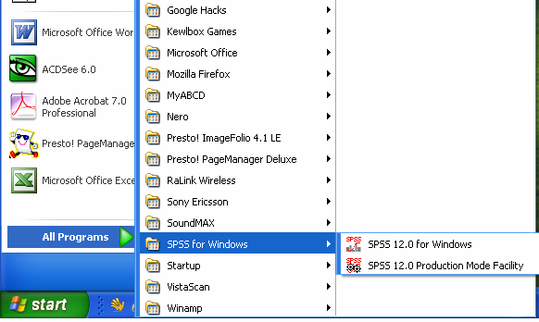
  2. Maka akan tampil windows SPSS di layar, dan otomatis aktif pada window *DATA EDITOR*.

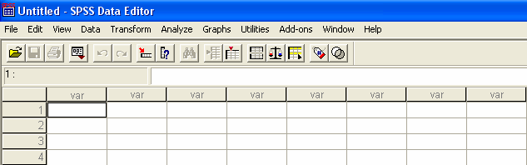

Cell

Icon

Menu

Data Editing

Nama Variabel

Nomor Kasus

Data editor merupakan worksheet atau lembar kerja untuk memasukkan data yang terdiri dari baris dan kolom. Koordinat antara baris dan kolom disebut dengan ***Cell***.

1. Baris

Baris yang terdiri dari angka 1, 2, 3 dan seterusnya menunjukkan nomor kasus atau banyaknya data.

1. Kolom

Kolom yang berisi ***VAR*** menunjukkan variabel. Jika user belum memberi nama variabel, pada saat pertama kali data dimasukkan, maka secara otomatis SPSS akan memberi nama variabel dengan ***VAR0001****,* ***VAR0002*** dan seterusnya, nama ini akan berubah jika user telah memberi nama variabel, melalui window ***Variabel View****.*

Window SPSS seperti pada gambar di atas disebut dengan window ***DATA EDITOR*** (lihat nama di kiri atas layar), teks awal menunjukkan Nama File SPSS, karena belum diberi nama maka SPSS secara default akan memberi nama ***Untitled***, tetapi jika user telah menyimpan data (dan memberi nama) maka kata ***Untitled*** akan berubah dengan nama file yang diberi user.

Data editor mempunyai dua fungsi utama yaitu:

1. Input data yang akan diolah SPSS
2. Proses data yang telah diinput sesuai dengan prosedur statistik yang diinginkan.

**MENU PADA SPSS**

Pada software SPSS versi 10.0 terdapat beberapa windows yang bisa tampil sekaligus jika memang akan dilakukan berbagai proses, namun yang pasti selalu digunakan adalah window ***Data Editor*** sebagai bagian input data, serta window ***Viewer*** sebagai output hasil pengolahan data.

##### Data Editor

Window ini terbuka secara otomatis setiap kali program SPSS dijalankan dan berfungsi untuk input dan pengolahan data dengan SPSS:

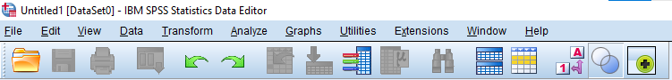

Menu yang ada pada *Data Editor*:

* 1. File

Menu File berfungsi untuk menangani perintah yang berhubungan dengan file data seperti membuat file baru, menyimpan file, membuka file, mengambil data dari program lain, mencetak data, dan sebagainya.

* 1. Edit

Menu Edit berfungsi menangani perintah yang berhubungan dengan perbaikan dan perubahan data (copy, edit, paste, clear).

* 1. View

Menu View berfungsi mengatur tampilan layar, seperti huruf, tollbar, atau menampilkan variabel, dan sebagainya

* 1. Data

Menu data berfungsi membuat perubahan data SPSS secara keseluruhan, seperti menyisipkan data, menyisipkan variabel, mengurutkan data, menggabungkan data, dan sebagainya.

* 1. Transform

Menu Transform berfungsi untuk melakukan transformasi terhadap data seperti perhitungan (penjumlahan, pengurangan, perkalian, dll), pengkodean, pengkategorian, ranking, dan sebagainya.

* 1. Analyze

Menu Analyze merupakan menu yang digunakan untuk melakukan analisis data, seperti statistik deskriptif, korelasi, regresi, uji beda dan sebagainya.

* 1. Graph

Sesuai dengan namanya, menu Graph berfungsi untuk membuat grafik dari data yang diinput.

* 1. Utilities

Menu Utilities merupakan menu tambahan yang mendukung program SPSS seperti informasi tentang variabel, informasi tentang file, mengatur tampilan menu, dan sebagainya.

* 1. Add-on

Menu add-on merupakan menu tambahan yang memungkinkan menambah fasilitas- fasilitas lain diluar paket standar dari SPSS.

* 1. Window

Menu Window berfungsi untuk berpindah di antara menu-menu yang lain di SPSS, misalnya dari menu *Viewer* ke *Data Editor* atau sebaliknya.

* 1. Help

Berfungsi sebagai bantuan informasi mengenai program SPSS.

Selain menu-menu tersebut, pada window data editor terdapat 2 jenis window lagi berkenaan dengan data yaitu ***Data View*** dan ***Variabel View***

##### Data view

Window ini aktif menampilkan worksheet untuk memasukkan data dan otomatis aktif saat SPSS menampilkan window *Data Editor*.

##### Variabel View

Window ini digunakan untuk pengaturan variabel, seperti memberi nama variabel, menentukan tipe data yang akan dimasukkan, pemberian label variabel, pengaturan kolom dan lain-lain. Pemberian nama variabel bisa dilakukan setelah data dimasukkan atau sebelum data dimasukkan.

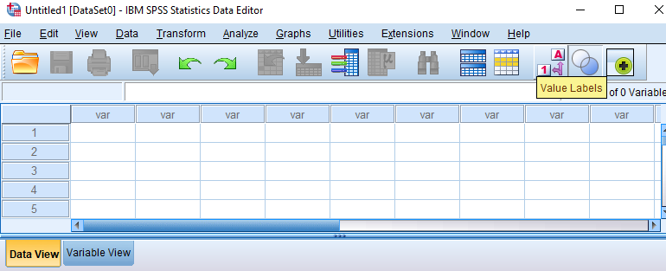

##### Viewer

Window *Viewer* berfungsi untuk menampilkan hasil (output) analisis, yang akan terbuka jika dilakukan proses analisis *(analyze)*.

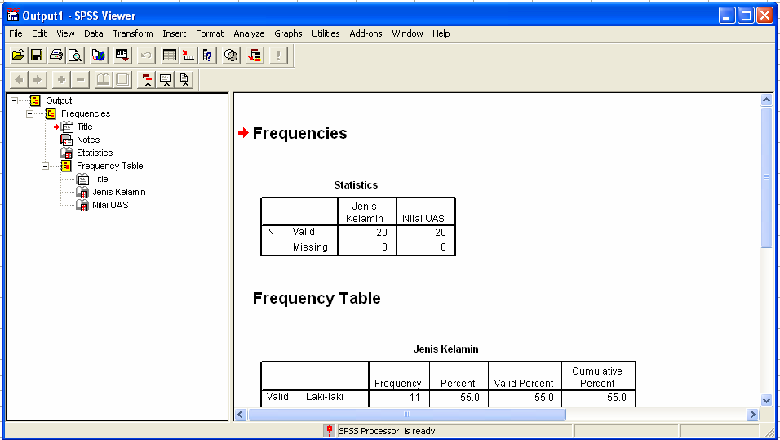

Window Viewer terbagi menjadi dua bagian, windows sebelah kiri berfungsi sebagai explorer (daftar isi dari output), sedangkan window sebelah kanan merupakan output dari analisis. Jika user ingin melihat hasil output tertentu, tinggal klik daftar pada window sebelah kiri, maka layar akan aktif pada output yang dipilih.

Menu yang ada pada *Viewer* sebenarnya memiliki fungsi yang hampir sama dengan menu pada *Data Editor*, jika menu *Data Editor* berkenaan dengan data, maka *Viewer* berkenaan dengan output SPSS atau hasil analisis. Untuk kembali ke *Data Editor* bisa dilakukan dengan klik menu Window dan pilih *Data Editor.*

Pada window *Viewer* terdapat pula window untuk mengedit table output *(****Pivot Table****)* maupun grafik *(****Graph Editor****).*

##### Pivot Table

Merupakan window yang berfungsi untuk mengedit tampilan tabel hasil output analisis, seperti mengatur lebar kolom, mengatur huruf, mengatur perataan data pada tabel *(Align)*, merubah tampilan tabel dari kolom menjadi baris atau sebaliknya dan sebagainya.

Untuk menampilkan *Pivot Table Object* tempatkan pointer mouse pada tabel yang akan diedit, klik kanan tombol mouse, pilih menu ***SPSS Pivot Table Object*** → ***Open***.

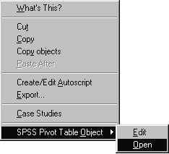

##### Graph Editor

Graph editor merupakan window yang digunakan untuk mengedit tampilan grafik hasil analisis, seperti memberi Title (judul) grafik, mengatur warna grafik, menampilkan Legend dan lain-lain.

Untuk menampilkan *Graph Editor* tempatkan pointer mouse pada grafik yang akan diedit, klik kanan tombol mouse, pilih menu ***SPSS Chart Object*** → ***Open***.

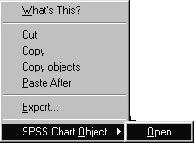

**PENGOPERASIAN SPSS**

SPSS menganggap setiap data yang dimasukkan pada Data Editor sebagai variabel, artinya apabila user memasukan dua jenis data misalnya jenis kelamin dan usia, maka akan terdapat 2 variabel yaitu variabel jenis kelamin dan variabel usia.

#### Input Data

Pada saat window Data Editor aktif, maka proses pemasukan data dapat langsung dilakukan, data pertama dimulai dari Cell baris 1 variabel pertama, urut ke bawah sebanyak data yang dimiliki. Jika data sudah dimasukkan maka kolom VAR otomatis akan berubah nama menjadi VAR00001 artinya SPSS memberi nama variabel **VAR00001**. Apabila user akan memasukkan data lain, klik pada Cell baris 2 variabel kedua, urut ke bawah, demikian seterusnya sampai seluruh jenis data dimasukkan pada cell. Akan tetapi proses pemasukan data akan lebih mudah jika diawali dengan pemberian nama variabel, termasuk penentuan tipe data.

#### Variabel

Beberapa hal penting berkaitan dengan pengaturan variabel antara lain:

* 1. **Memberi nama variabel *(Name)***

Pemberian nama variabel hendaknya disesuaikan dengan macam data yang dimasukkan. Untuk memberi nama variabel klik menu: ***Variabel View*** di kiri bawah layar, setelah masuk ke window *Variabel View*, tempatkan pointer pada nama variabel yang akan diberi nama dan ketik nama variabel yang dikehendaki, akhiri dengan tombol **Enter**.

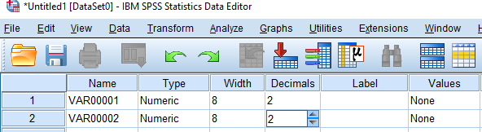

Aturan dalam pemberian nama variabel adalah tidak boleh menggunakan spasi, titik, koma, /, ‘, +, -, “, ?.

#### Menentukan Tipe Variabel *(Type)*

Secara default, SPSS menampilkan tipe variabel ***Numeric*** artinya jenis datanya angka. Apabila data yang dimasukkan bukan angka (misalnya jenis kelamin, pendidikan, dll), maka tipe data harus dirubah menjadi **STRING** dengan cara: Klik Cell pada menu **Type**, lalu klik tanda **“…”** selanjutnya akan muncul pilih tipe variabel yang bisa dipilih, misalnya pilih STRING.

***Catatan***: apabila jenis data String, maka tidak dapat dilakukan analisis kuantitatif seperti Correlation, Regression, Compare Mean dll. Oleh karena itu apabila data kualitatif akan dianalisis secara kuantitatif maka dilakukan pengkategorian (pemberian nilai pada data kualitatif) dengan menggunakan menu **Value** (lihat penjelasan no 6).

#### Width dan Coloums

Digunakan untuk mengatur panjang karakter atau angka serta lebar kolom variabel pada

*Data Editor*.

* 1. **Pengaturan Desimal *(Decimal)***

Pengaturan terhadap angka desimal yang digunakan dapat diatur melalui menu Decimal.

#### Label

Label merupakan nama kepanjangan dari nama variabel. Fungsi label adalah untuk mendefinisikan nama variabel secara lebih terperinci, karena pemberian label bisa panjang, boleh spasi dan tanda baca. Selain itu dengan memberi label pada nama variabel hasil output akan lebih mudah dibaca karena yang ditampilkan adalah *Label* bukan *Name* variabel.

#### Values

Values digunakan jika user menginginkan data kualitatif (seperti jenis kelamin, pendidikan) dikuantitatifkan dengan cara pemberian nilai (kategori), misalnya:

* + 1. untuk kategori Laki-laki
    2. untuk kategori Perempuan.

#### Align

Mengatur perataan data pada kolom variabel, ada tiga pilihan yaitu Left (rata kiri), Center (rata tengah), dan Right (rata kanan).

#### Measure

Pengaturan skala ukur dari data yang diinput, SPSS secara otomatis akan memilih skala yang digunakan sesuai dengan tipe data yang dimasukkan, jika dikehendaki user dapat menentukan jenis skala yang digunakan, terdiri dari:

***Scale*** untuk skala interval dan rasio

***Ordinal*** untuk skala ordinal

***Nominal*** untuk skala nominal

#### Menyimpan Data

Untuk menyimpan data yang telah dimasukkan dilakukan dengan menekan menu:

#### File → Save As → nama file

Bisa juga langsung menekan tombol keyboard **Ctrl + S** atau menekan icon 

Secara default SPSS akan menyimpan file data pada direktori SPSS, sehingga jika ingin disimpan pada direktori tersendiri maka pindah dahulu menu *Save in* pada direktori yang dikehendaki. Perhatikan pada **Save as type** diikuti dengan SPSS (*.SAV) menandakan bahwa data akan disimpan sebagai file SPSS.

Ketikkan Nama File dan akhiri dengan klik **Save**, maka file data SPSS akan tersimpan pada folder yang telah ditentukan (Nama file dan folder harus diingat, untuk memudahkan mencari dan membuka file data yang telah dibuat)

#### Membuka Data

Apabila user ingin membuka file data SPSS yang telah tersimpan dilakukan dengan cara:

#### File → Open → Data → pilih nama file

Bisa juga langsung menekan tombol keyboard **Ctrl + O** atau menekan icon  Selanjutnya pada window **Open File** klik ganda file SPSS yang akan dibuka.

#### Mencetak Data

Jika diinginkan user bisa mencetak data yang telah dimasukkan dengan cara:

#### File → Print

Bisa juga langsung menekan tombol keyboard **Ctrl + P** atau menekan icon 

lakukan pengaturan seperti jenis printer, halaman berapa yang akan dicetak, akhiri dengan klik **OK.**

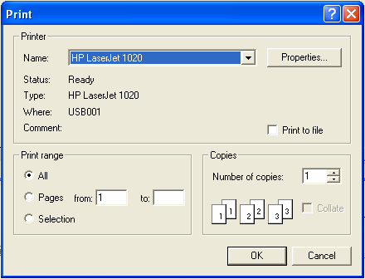

#### Mengimpor Data dari Excel

Ada kalanya data yang dimiliki adalah data program lain misalnya program Excel, dalam hal ini SPSS dapat mengambil data dari Excel, dengan 2 cara:

* 1. Cara 1 : Langsung memanggil data Excel dari menu SPSS

#### File → Open → Data → File of Type pilih Excel (*.XLS) → pilih nama file

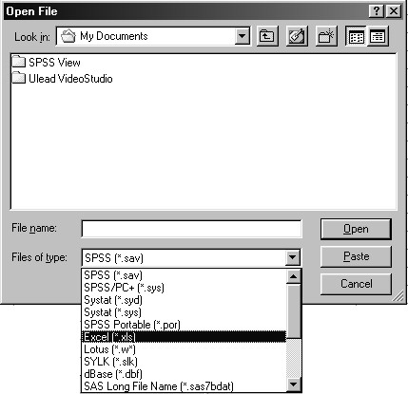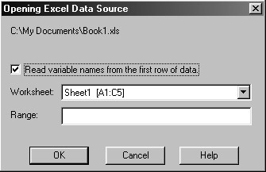

Selanjutnya SPSS akan menampilkan Sheet pada Worksheet Excel, apabila seluruh data Excel (dalam satu sheet) akan diimpor seluruhnya, klik **OK**, tetapi apabila hanya ingin diambil beberapa kolom saja (data tertentu) maka isikan alamat Cell pada kolom Range, misal: Cell A1:B4 berarti yang akan diimpor adalah data pada cell A1 sampai dengan data pada cell B4.

* 1. Cara 2

Melakukan *Copy* data dari Excel untuk di *Paste* pada SPSS. Untuk melakukan cara 2 ini, kedua program (Excel dan SPSS) harus aktif. Buka data (file) di Excel, lalu blok data yang akan di *Copy*, selanjutnya masuk ke lembar kerja SPSS, lakukan *Paste*, maka data dari Excel akan tercopu ke SPSS.

#### Menyisipkan data dan menyisipkan variabel

Apabila data sudah dimasukkan ke worksheet tetapi user ingin menyisipkan satu data (satu kasus) hal ini disebut dengan *Insert Case*, sedangkan menyisipkan variabel disebut *Insert Variable*

#### Menyisipkan Data (kasus)

Langkah-langkahnya:

1. Tempatkan pointer mouse pada baris data yang akan disisipi.
2. Klik menu **Data – Insert Cases**

Cara lain untuk menyisipkan data adalah dengan cara:

1. Klik kanan mouse pada nomor baris data yang akan disisipi.

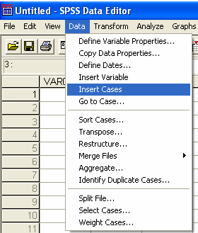

1. Klik **Insert Case**

#### Menyisipkan variabel

Langkah-langkahnya:

1. Tempatkan pointer mouse pada nama variabel yang akan.

#### Insert Variable

Atau melalui menu **Data – Insert Variable**

#### Menghapus data atau variabel

Caranya hampir sama dengan menyisipkan data atau variabel, klik kanan mouse pada baris atau nama variabel yang akan dihapus, selanjutnya pilih **Clear**, maka data atau variabel yang dipilih akan terhapus. Untuk membatalkan penghapusan klik menu **Edit – Undo**

#### Merubah Data

Untuk merubah data dengan cara klik pada Cell yang akan diubah, ketik data baru yang diinginkan, akhiri dengan **Enter**

#### Transform

Menu transformasi pada SPSS dapat digunakan untuk melakukan proses penghitungan terhadap variabel yang ada seperti menghitung rata-rata dua atau lebih variabel, penjumlahan, pembagian dan sebagainya, selain itu dapat pula digunakan untuk melakukan transformasi seperti transformasi Log, Ln, Absolut, Pembulatan dan sebagainya.

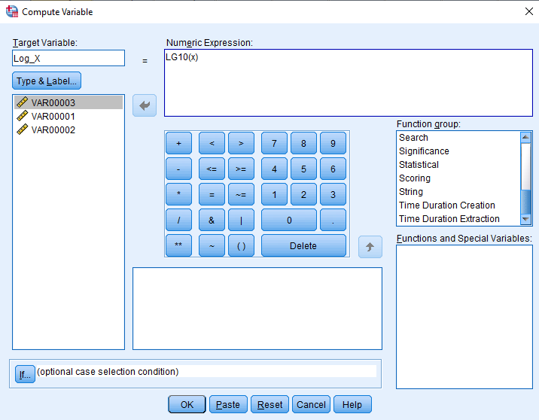

Misalnya ingin dilakukan transformasi Logaritma terhadap variabel Modal dan Keuntungan. Langkah-langkah dalam melakukan tranformasi:

* 1. Klik menu ***Transform – Compute***
  2. Isi dialog **Target Variabel** dengan nama Variabel baru sebagai hasil transformasi, misalnya **Log_X** sebagai variabel baru hasil transformasi dari variabel Modal.
  3. Pada kotak dialog **Function** cari perintah untuk logaritma, lalu klik ganda pada

**Lg10(numexpr)** agar perintah Lg10 masuk ke dialog **Numeric Expression**

* 1. Perhatikan di dalam tanda kurung **Lg10(?)** merupakan nilai yang akan ditransformasi, dalam hal ini variabel Modal, oleh karena itu klik ganda variabel **Modal**
  2. Akhiri dengan klik **OK**
  3. Maka di layar **Data Editor** akan muncul variabel baru hasil transformasi Log dengan nama **Log_X**

#### Mengedit Output Tabel atau Graph

Adakalanya user ingin mengedit tampilan output agar lebih menarik serta lebih komunikatif, misalnya mengatur lebar kolom pada tabel, merubah kolom jadi baris atau sebaliknya, memberi warna/arsiran, merubah font, hal ini bisa dilakukan melalui window ***Pivot able*** dengan cara klik kanan pada tabel atau grafik yang akan diedit, lalu klik menu ***SPSS Pivot Table Object*** lalu pilih sub menu **Edit** atau **Open**, jika memilih **Open** maka akan terbuka window tersendiri, sedangkan **Edit** perubahan dilakukan tetap pada window Output.

#### Menyimpan Output

Hasil analisis (output) SPPS dapat disimpan tersendiri sebagai file *Viewer* dengan extensi SPO (*.SPO), untuk melakukan penyimpanan output saat aktif pada window **Viewer** melalui menu **File – Save** atau **File – Save As** dan beri nama sesuai dengan output dari analisis.

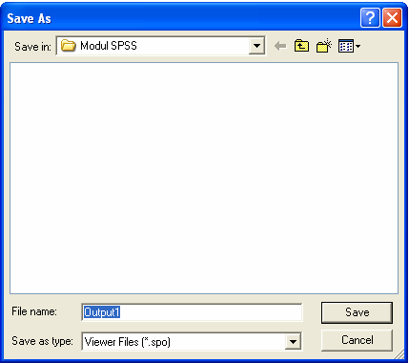

#### Mencetak Output

Untuk mencetak output SPSS pada prinsipnya sama dengan mencetak data, yaitu dari window *Viewer* pilih menu **File – Print**

Agar diperoleh hasil cetak yang baik maka perlu dilakukan pengaturan halaman dengan cara:

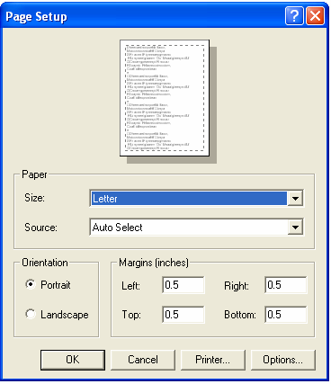

* 1. Klik menu **File – Page Setup**
  2. Pengaturan dapat dilakukan terhadap:
     1. *Paper*

Menentukan jenis kertas yang akan digunakan untuk mencetak.

* + 1. *Orientation*

Menentukan arah percetakan pada kertas *Portrait* : mencetak posisi horisontal pada kertas *Landscape* : mencetak posisi vertikal pada kertas

* + 1. *Margin*

Mengatur batas atau jarak teks dengan tepi kertas, terdiri dari yaitu *Left* (batas kiri), right (batas kanan), Top (batas atas), dan bottom (batas bawah),

* 1. *Printer*

Digunakan untuk memilih jenis printer yang digunakan

* 1. *Option*

Digunakan untuk memberi *Header* atau *Footer* pada halaman yang dicetak, serta pemberian halaman jika diinginkan.

* 1. Jika pengaturan sudah dilakukan maka proses pencetakan dapat dimulai dengan menekan tombol **OK.**

Proses pencetakan hasil output selain cara langsung dari SPSS juga dapat dicetak melalui program **Microsoft Word** dengan cara sebagai berikut:

1. Pada window Output klik menu **Edit – Select All**, maka seluruh hasil output akan aktif ditunjukkan oleh garis kotak mengelilingi tabel atau grafik output.

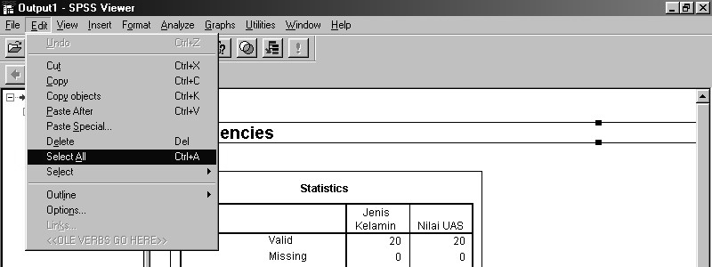

1. Klik menu **Copy Object**
2. Buka program **Microsoft Word**
3. Klik menu **Edit – Paste**, maka output SPSS akan tercopy pada layar Microsoft Word
4. Lakukan pengaturan halaman melalui menu **File - Page Setup**
5. Lakukan pencetakan melalui menu **File – Print**
6. **Tugas Praktikum**

Buatlah kesimpulan dari praktikum modul 1 dalam bentuk laporan.